**Biodata Mahasiswa**

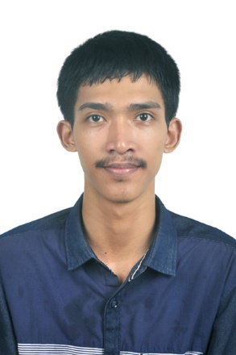Nama Lengkap : Rizal Mujahiddan

Jenis Kelamin : Laki – Laki

TTL : Depok, 6 April 2001

Agama : Islam

Anak ke : 2 (kedua) dari tiga bersaudara

Alamat : Gg.Masjid Al-ishlah No.58 RT/RW 03/06

Telepon : 089644417286

Nama Ayah : Cecep Gunawan

Nama Ibu : Minah Mintarsih

Email : [rizal.mujahiddan@gmail.com](mailto:rizal.mujahiddan@gmail.com)